1. Strona tytułowa
- Imiona i nazwiska autorów projektu: Mateusz Aleksander, Bartosz Gajda
- Tytuł projektu: Sklep spożywczy

2. Opis projektu
Cel projektu:
Logowanie i zamawianie na stronie sklepu
Opis działania:
Użytkownik może założyć konto, zalogować się i złożyć zamówienie na stronie – wszystkie dane są przechowywanie w bazie danych która jest połączona ze skryptem strony
Technologie użyte w projekcie:
- HTML
- CSS
- PHP
- MySQL / MariaDB / inna baza danych

3. Struktura bazy danych

3.1 Opis bazy danych
- Nazwa bazy danych: sklep
- Przeznaczenie: Zawiera dane o użytkownikach, hasłach, zamówieniach oraz produktach

3.2 Tabele i ich struktura
Nazwa tabeli: dostawcy
Opis: Zawiera dane o dostawcach
id_dostawcy int PK ID dostawcy

Nazwa tabeli: kategoria
Opis: Zawiera nazwę i opis kategori
id_kategori int PK ID kategorii

Nazwa tabeli: klienci
Opis: Zawiera dane o klientach
id_klienta int PK ID Klienta
login_id int FK ID loginu

Nazwa tabeli: loginy
Opis: Zawiera loginy i hasła użytkowników
id_loginu int PK ID Loginu

Nazwa tabeli: produkty
Opis: Zawiera dane produktów
id_produktu int PK ID Produktu
id_kategorii int FK ID Kategorii
id_dostawcy int FK ID Dostawcy

Nazwa tabeli: zamowienia
Opis: Informacje o zamówieniach
id_zamowienia int PK ID Zamowienia
id_produktu int FK ID Produktu

Nazwa tabeli: dane_firmy
Opis: Dane firmy wyświetlane na stronie

Diagram bazy danych 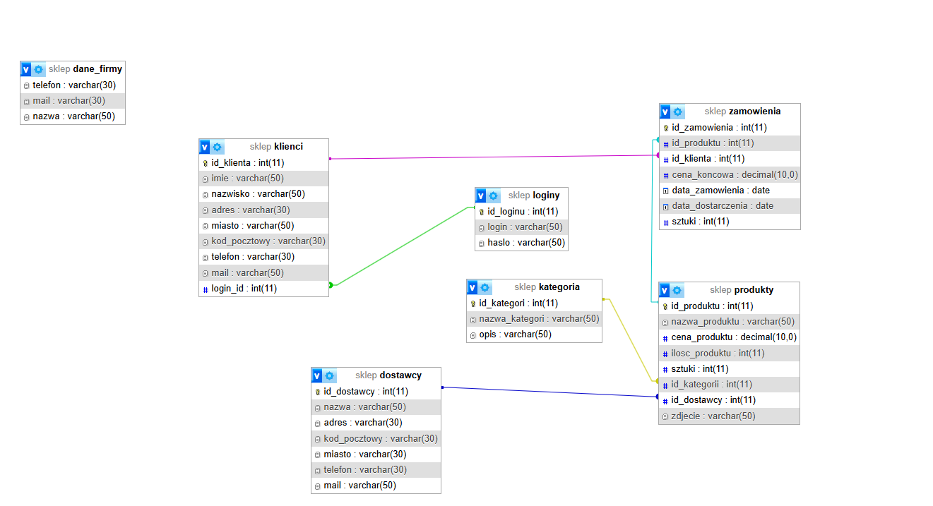

4. Interfejs użytkownika (frontend)

4.1 Opis wyglądu strony
(Opisz ogólny wygląd i układ strony)

4.2 Podstrony aplikacji
Wymień i opisz:
• Strona główna: sklep.php
• Strona startowa: logowanie.php
• Formularz: formularze znajdują się w sklep.php(wylogowanie i składanie zamówienia) i logowanie.php(logowanie i tworzenie nowych kont)
• Inne: wyloguj.php, zamow.php - same skrypty

4.3
Okno do logowania
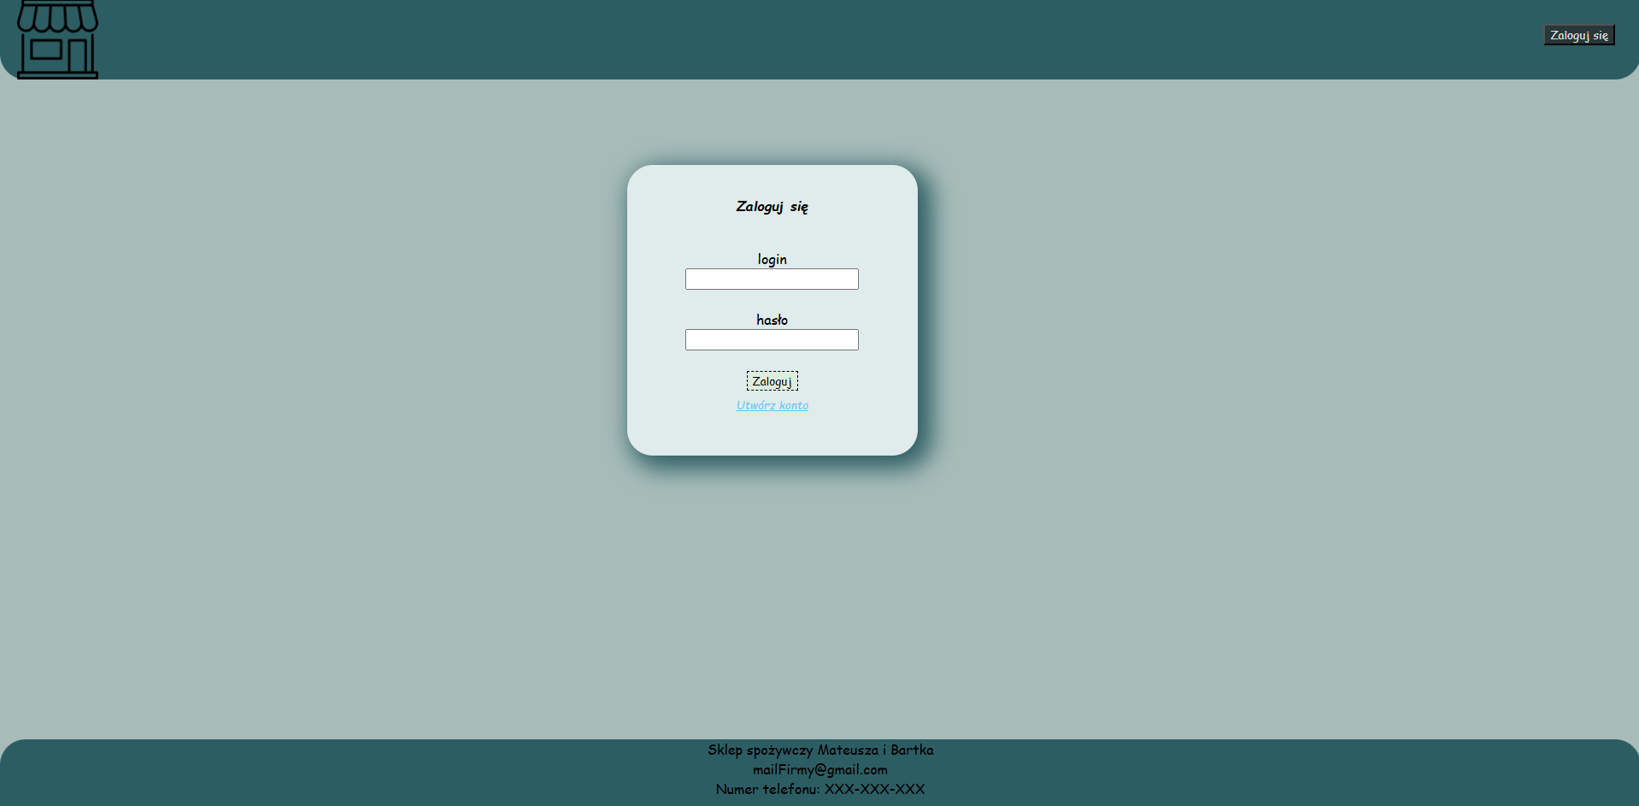
Okno do zakładania nowego konta 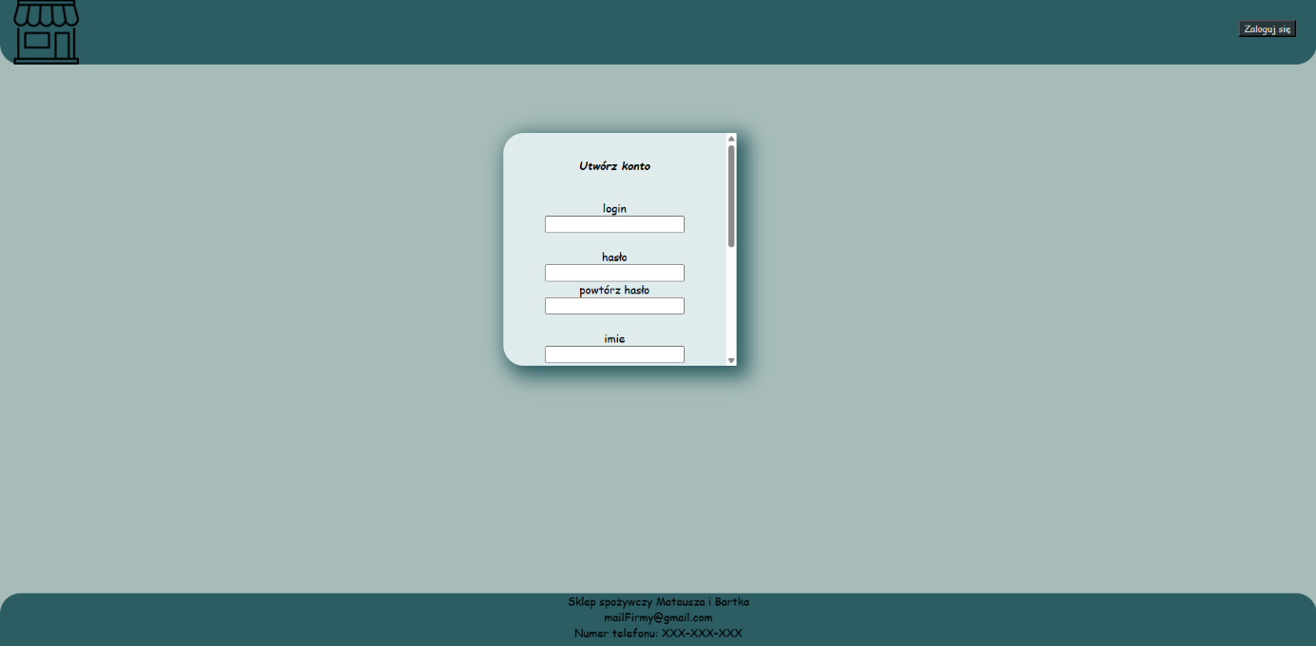

Okno sklepu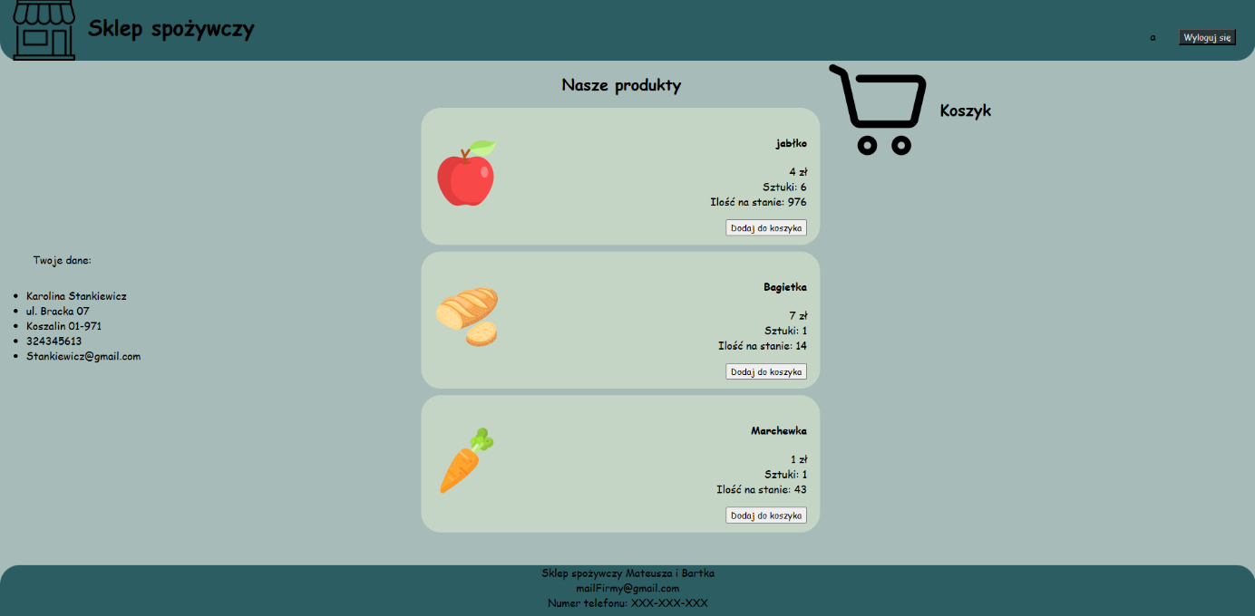
Okno sklepu z koszykiem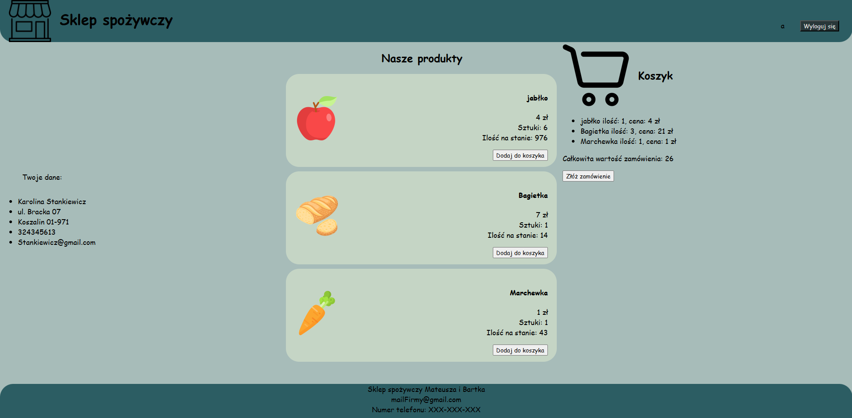

5. Funkcjonalności aplikacji
Wypisz i opisz funkcje:
- Dodawanie danych
- Edycja danych
- Usuwanie danych
- Wyświetlanie danych
- Logowanie (jeśli jest)

6. Opis działania skryptów PHP
Dla najważniejszych plików:
Nazwa pliku:
Opis działania:
(np. index.php, connect.php, add.php, itd.)

7. Instrukcja uruchomienia projektu
Krok po kroku:
- Import bazy danych
- Konfiguracja połączenia (plik np. connect.php)
- Uruchomienie serwera (np. XAMPP)
- Otworzenie w przeglądarce
9. Problemy i ich rozwiązania

(Opisz napotkane trudności i jak zostały rozwiązane)

10. Wnioski

(Co się udało, czego się nauczyłeś, co można poprawić)

11.Wymagane pliki
Do dokumentacji należy dołączyć:
- wszystkie pliki aplikacji:
  - .html
  - .css
  - .php
- dodatkowe zasoby (jeśli występują):
  - obrazy (.jpg, .png)
  - skrypty (.js)
- plik bazy danych (backup)

